中国出入境检验检疫协会

中检协〔2023〕6号

中国出入境检验检疫协会

关于举办实验室、检验检测机构

ISO/IEC 17020与ISO/IEC 17025

内审员能力评价的通知

各有关单位：

根据国务院鼓励在进出口商品检验鉴定领域开展从业人员行业自律管理的要求，中国出入境检验检疫协会为贯彻落实《国务院关于深化“证照分离”改革进一步激发市场主体发展活力的通知》（国发〔2021〕7号）、《市场监管总局关于印发<进出口商品检验机构资质认定准入特别条件>的通知》（国市监检测规〔2022〕1号）、《中华人民共和国海关进出口商品检验采信管理办法》（海关总署第259号令）的精神和要求，支持政府启动对检验检测机构的管理改革，促进各检验检测机构全面符合《中华人民共和国进出口商品检验法》、《检验检测机构资质认定管理办法》和《检验检测机构监督管理办法》的要求，特举办实验室、检验检测机构ISO/IEC 17020与ISO/IEC 17025内审员能力评价，请根据实际需求参加。有关事宜通知如下：

一、评价依据

《中华人民共和国进出口商品检验法》及其实施条例、《中华人民共和国计量法》及其实施细则、《中华人民共和国认证认可条例》及国务院相关规定，《市场监管总局关于印发<进出口商品检验机构资质认定准入特别条件>的通知》（国市监检测规〔2022〕1号）、《中华人民共和国海关进出口商品检验采信管理办法》（海关总署第259号令），GB/T27020-2016/ISO/IEC 17020：2012《合格评定各类检验机构的运作要求》、GB/T27025-2019/ISO/IEC 17025：2017《检测和校准实验室能力的通用要求》、RB/T 214—2017《检验检测机构资质认定能力 评价检验检测机构通用要求》，《中华人民共和国职业分类大典》。

二、评价专业类别

1.检验机构内审员：按照ISO/IEC 17020《合格评定各类检验机构的运作要求》、RB/T 214—2017《检验检测机构资质认定能力评价 检验检测机构通用要求》承担检验机构内部审核工作的具备资格的人员。

2.实验室、检测机构内审员：按照ISO/IEC 17025《检测和校准实验室能力的通用要求》、RB/T 214—2017《检验检测机构资质认定能力评价 检验检测机构通用要求》承担实验室、检测机构内部审核工作的具备资格的人员。

三、人员能力评价考试安排

参评人员可根据自身需求选择专业择期参加评价考试，考试满分100分，70分合格，时间安排如下：

|  |  |  |  |  |
| --- | --- | --- | --- | --- |
| **序号** | **专业类别** | **考试时间** | **考试形式** | **费用（元）** |
| 1 | 1. 检验机构内审员 2. 实验室、检测机构内审员 | 3月24日 | 线上 | 200/人/专业 |
| 2 | 5月22日 |
| 3 | 9月22日 |
| 4 | 12月22日 |

四、评价对象

进出口商品检验鉴定专业技术人员与希望成为进出口商品检验鉴定专业技术人员在完成必要的标准学习后，可参加评价，评价结果可作为开展内部审核工作的资格依据。

五、评价结果

经评价考试合格，由中国出入境检验检疫协会颁发“进出口商品检验鉴定专业技术人员能力水平证明——内审员”，可在协会官网查询下载。

六、评价报名及交费

1.报名方式：请扫下方二维码进行报名。



2.评价费用：

每个专业200元/人/次，交费请备注“内审员+姓名”。

3.交费方式：

1）转账汇款

户 名：中国出入境检验检疫协会

开户行：中国建设银行北京中轴路支行

账 号：11001085800056014693

2）微信支付：

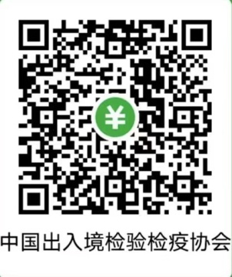

4.发票登记：开具发票请点击链接http://isob.ciq.org.cn/jyjd/cailiao/toAdd-cailiao.action

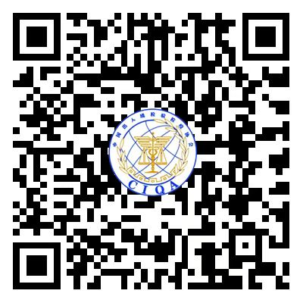

**识别二维码登记发票信息**

七、联系方式

于 洁，电话：010-82024317；苏雅婷，电话：010-62054247吕兆清，电话：010-82024323；李 涓，电话：010-62383899

李文静, 电话：010-62017056； 蒋 雪, 电话：010-82021949阳 焰, 电话：010-62029721； 张 琳, 电话：010-82023325

附件：内审员学习资料

中国出入境检验检疫协会

2023年2月10日

存档（1）份。

中国出入境检验检疫协会 2023年2月10日印发

附件：

内审员学习资料

为便于学员自主学习GB/T27020-2016/ISO/IEC 17020-2012《合格评定各类检验机构的运作要求》、GB/T27025-2019/ISO/IEC 17025：2017《检测和校准实验室能力的通用要求》和RB/T 214—2017《检验检测机构资质认定能力评价 检验检测机构通用要求》标准，我会提供相关学习参考资料，供学员按各自需求进行下载学习，操作方式如下：

1.学习资料

1）《国务院关于深化“证照分离”改革进一步激发市场主体发展活力的通知》（国发〔2021〕7号）；

2）《市场监管总局关于印发<进出口商品检验机构资质认定准入特别条件>的通知》（国市监检测规〔2022〕1号）；

3）《中华人民共和国海关进出口商品检验采信管理办法》（海关总署第259号令）；

4）《中华人民共和国进出口商品检验法》；

5）《检验检测机构资质认定管理办法》；

6）《检验检测机构监督管理办法》

7）GB/T27020-2016/ISO/IEC 17020：2012《合格评定各类检验机构的运作要求》;

8)GB/T27025-2019/ISO/IEC 17025：2017《检测和校准实验室能力的通用要求》;

9)RB/T 214—2017《检验检测机构资质认定能力评价 检验检测机构通用要求》。

2.网站注册

请登录CIQ 大讲堂<http://ticedu.ciq.org.cn/>，在首页点击“注册账号”，填写“手机号码”、“用户名”、“登陆密码” 等信息进行注册，其中“用户名”的填写方式为“真实姓名”，注册时“证书编号”填 123456 数字。

3.资料下载

请在首页选“专业技术人员继续教育”、“继续教育选修课”、下拉滚动条选“检验检测机构内审员学习资料”，点击“立即购买”、勾选“我已阅读并同意”、“提交订单”选择“微信支付”、“支付订单”使用微信扫描二维码支付（300 元），支付后下载学习资料即可。

4.开具发票

若需发票，请在首页点击“开具发票”请严格按照提示提供信息（请务必与所在单位财务确认）。